Objeto: Pavimentação com lajotas sextavadas, passeios com acessibilidade e drenagem pluvial.
Locais:
Trechos 01, 02, 03, 04, 05, 07 e 08
Endereços:
Estrada Geral do Baú Central - Bairro Baú Baixo (Trechos 01 á 04);
Rua Silvério S. Ramos – Bairro Minas (Trecho 05);
Rua Mariquinha Soares – Centro (Trecho 07);
Rua Silvério S. Ramos – Continuidade após Igreja Santa Luzia – Bairro Minas (Trecho 08);

MEMORIAL DE CÁLCULO

PARÂMETROS INICIAIS PARA OS PROJETOS

Foram consideradas as características das via, tais como suas geometria, traçado e topografia já existentes, que foram implantadas pela população ao decorrer dos anos sem planejamento por parte das administrações públicas, assim, procurou-se aproveitar as características já existnetes, somente fazendo correções para melhorias. Como a via já é consolidada e suporta trânsito de leve a pesado a pelo menos 30 anos, a base e estudo geológico pode ser simplificado, pois não existe histórico e relatos de adensamentos e deformações, assim, passa-se a expor a memória de cálculo empregada e suas considerações.

ESTUDOS TOPOGRÁFICOS

Os Estudos Topográficos para a elaboração dos Projetos de Pavimentação com Lajota foram desenvolvidos de modo a aproveitar tanto quanto possível à plataforma já existente, objetivando fornecer elementos para as demais atividades previstas no Projeto.Foi empregado equipamento tipo estação total Marca Sanding, com precisão angular de 1” e linear de 3 mm/km. O levantamento topográfico foi georreferenciado e amarrado a Rede Brasileira de Monitortamento Contínuo – RBMC, tendo como DATUM o sistema de coordenada SIRGAS.

Metodologia Adotada

Foi observada a NBR-13133 em sua totalidade.

Projeção do Eixo

A definição do eixo projetado ocorreu com base no traçado da estrada já existente, realizando pequenas correções em algumas curvas e locais aonde exista variação da largura.

Seção Longitudinal

A seção longitudinal foi traçada exatamente no meio da via, que virá a facilitar a compreensão dos projetos e desenhos técnicos.

Seções Transversais

Correspondendo a cada estaca (vinte metros) da locação do eixo, foram levantadas as seções transversais, ortogonais e simétricas ao eixo

Levantamento Cadastral

No levantamento cadastral foi executado registro sistemático e ordenado de todos os dispositivos lindeiros, tais como cercas e entradas particulares, assim como as edificações existentes na área de interesse do Projeto. Foram medidos, linearmente e angularmente, referidos dispositivos e edificações, possibilitando, a qualquer tempo, a restituição e reprodução gráfica, com detalhes suficientes que permitem o desenho com precisão.

ESTUDOS HIDROLÓGICOS
O estudo hidrológico tem por finalidade a obtenção de elementos para se obter as vazões de dimensionamento das obras de drenagem e caracterização do regime pluviométrico.
Levantaram-se as áreas de contribuição das bacias hidrográficas e considerou-se o regime de precipitação da região fornecido por órgãos oficiais.

3 PROJETO

PROJETO GEOMÉTRICO

A elaboração do Projeto Geométrico desenvolveu-se com apoio nos elementos levantados na fase de estudos topográficos e em face às peculiaridades do projeto em execução (pavimentação com Lajotas). O projeto geométrico consistiu na retificação do eixo da rua, procurando aproveitar ao máximo os alinhamentos já definidos na mesma.

O greide foi projetado de maneira a corrigir alguns pontos críticos, procurando sempre que possível atender aos pontos de cotas obrigatórias, conservando-se ao máximo o existente.

PROJETO DE TERRAPLENAGEM
Em função das características próprias de cada trechos levantada in-loco, não haverá a necessidade de grandes movimentações de materiais. Será apenas raspada a superfície para nivelamento, com retirada máxima de 5 cm.

PROJETO DE DRENAGEM
O projeto de drenagem consiste no dimensionamento e detalhamento dos dispositivos necessários à proteção da via contra a ação das águas.
Os dispositivos de drenagem superficial visam um perfeito e rápido escoamento das águas que incidem sobre a plataforma da via e terrenos adjacentes.
Para efeitos de simplificação e segurança, o dimensionamento das drenagens foi realizado da seguinte forma;
Foi pego a bacia de contribuição com maior captação devido ao relevo e com histórico de alagamentos dos 08 trechos que possuirão drenagem, esta bacia está localizada no trecho 04, que fica na Estrada Geral do Baú, compreendido especificadamente entre as estacas 17 e 29, contendo área total de 25.378,27m² , ou 2,53 ha. Com base nesse cálculo, foi realizada uma uniformização dos diâmetros das tubulações de drenagem em todos os trechos afim da segurança e uniformização, facilitando serviços futuros de manutenção, reparos e limpezas, assim, segue cálculo pela fórmula de Talbot;
Memória de Cálculo

a - Bacia de contribuição: 2,53 Ha
b - Solo: de rampa
Fórmula de Talbot;
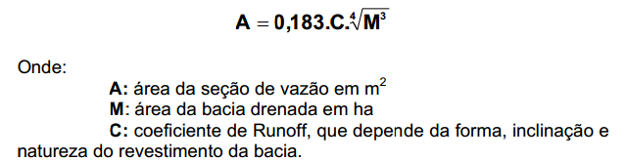
Sendo valores para o coeficiente de Runoff;

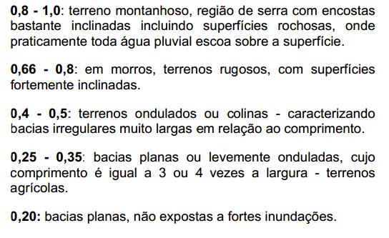
De acordo com os dados da bacia o coeficiente adotado será de 0,66
A= 0,183 . 0,30. ⁴√(2,53)³
A = 0,11 m2
Tubos adotados: Φ 40 cm (0,12 m²)
PROJETO DE PAVIMENTAÇÃO
Descrição
A elaboração do projeto de pavimentação tem como objetivo, definição da seção transversal do pavimento fixada o tipo do pavimento e as diferentes camadas constituintes.
Não há necessidade de se executar obras complementares de contenção e enlevamento de taludes.
A metodologia de cálculo para os pavimentos foi feita com base na metodologia aplicada para a drenagem, oi seja, amostral.
Foi pego um trecho amostral entre os 08 trechos que receberão pavimentação e realizado sobre esse trecho um cálculo de verificação que serviu como parâmetro para todos os demais trechos.
O trecho escolhido foi o da região próxima a estaca E1 do trecho 01, que é limítrofe a uma extensão já pavimentada com lajotas, que possui as mesmas características dos trechos que, sejam em solo e tráfego.
Foi considerado também a resistência já existente da superfície natural do terreno, que suporta a mais de 30 anos o tráfego da região, que pouco aumentou em número, assim, passa-se ao calculo e seus parâmetros;

Memória de Cálculo

Dados: Tráfego Médio Diário até: 150 veículos pequenos
Largura da via: 6,50 m.
Solo = 7%
Tipo de Pavimentação: Lajota.
Para dimensionamento do pavimento e verificação das espessuras do pavimento, será usado o método de dimensionamento pelo Índice de Suporte Califórnia, conforme equação de Peltier, que é preconizado para o dimensionamento envolvendo pavimentações com blocos de concreto.

E = N + 150√P * ¹⁰√T/To
IS + 5
E é a espessura total do pavimento em cm
P é carga por roda, em tonelada
IS é o CBR do sub leito em percentagem
T é tráfego real por ano e por metro de larguraem toneladas
To é o tráfego de referência que é de 100.000 t/ano/m de largura
Neste caso, temos como espessura de cálculo o valor de:

E = 20 + 150√1,5 * ¹⁰√(50*365)/ 6,5 x 100.000
(7+5)
E = 12,37 cm
Adotado 16,00 cm. (espessura já executada nos trechos pavimentados anteriormente).
Determinação da espessura do pavimento é padrão, haja vista que o terreno apresenta boas características de regularização:
Espessura total projetada é igual: 21,00 cm
A - Espessura da base/lajota sextavada: 8,00 cm.
B - Espessura colchão de areia: 18,00 cm.

____________________________
Antônio Adolfo Schopping Filho
Engº Civil – CREA 116263-6

